Divergências entre o modelo e o clone apresentado

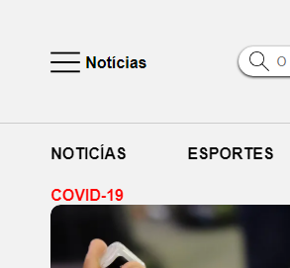

A palavra “Notícias” ao lado do botão “hamburguer” não está fazendo sentido (ela foi colocada, pois não é possível ler o que está no modelo).

Aqui o texto mostrando a categoria da notícia não foi estilizado da forma correta, deveria estar tudo em maiúsculo e com a cor da fonte em verde no caso.

Faltou o ícone para mostrar que há múltiplas páginas.

O texto foi alinhado ao centro e o correto é a esquerda e faltou colocar a categoria da matéria.

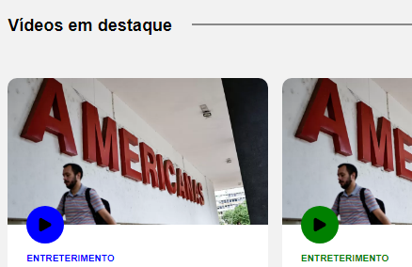

Faltou colocar a duração do vídeo no canto superior direito da capa, na mesma cor do botão.

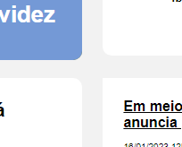

As bordas e espaços não estão seguindo um padrão.

Faltou a categoria da notícia no estilo de acordo.

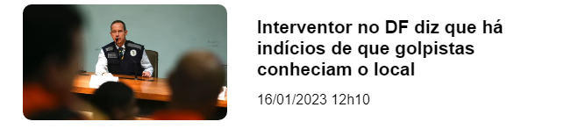

Faltou a categoria da notícia no estilo de acordo e no modelo nessas matérias não possuem data.

